Mengelola Akun
- Membuat, Mengedit Dan Menghapus Akun / Accounts
Akun-akun yang dibuat, di dalam proses akuntansi merupakan hal yang sangat penting. Bahkan penamaan Akun dapat mempermudah kita untuk melakukan proses pencatatan dan juga memudahkan pihak luar dalam membaca /memahami pencatatan tersebut. Jika sampai memberikan nama akun sulit dimengerti, maka resiko salah pencatatan bisa terjadi.
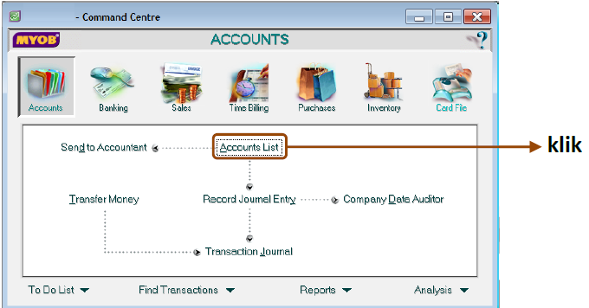
Gambar Modul Accounts
Selain kelompok akun dalam program Myob juga terdapat Level Account. Di MYOB Accounting ada 2 level akun yaitu:
- Header: Account ini adalah induk dari account detail yang ada dibawahnya. Account tipe ini tidak dapat diisi saldo awal, dan tidak digunakan untuk mencatat jurnal.
- Detail Account: Account ini ada disetiap tipe account, untuk mencatat transaksi dan saldo dari account ini nantinya akan dijumlahkan di Header Account.
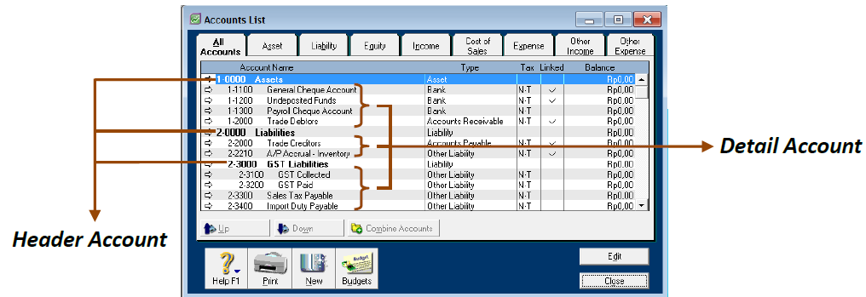
Gambar Accounts List
Tingkatan rekening dalam MYOB dibagi menjadi 4 tingkatan dan jenis rekening dibagi menjadi 3 bagian yaitu:
- Header account yaitu rekening yang masih dapat dibagi lagi menjadi beberapa sub rekening, dimana rekening ini menampung saldo dari subrekening, rekening ini tidak dapat menampung jurnal (transaksi).
- Detail account yaitu rekening yang dapat menampung transaksi(postable) dan tidak dapat dibagi lagi menjadi subrekening, saldo rekening ini akan masuk ke rekening header pada level diatasnya.
- Detail cheque account yaitu rekening khusus untuk Bank, dapat membuat transaksi perbankan seperti pembayaran utang, penerimaan piutang dan dapat dilakukan rekonsiliasi bulanan, rekening ini juga digunakan untuk menghubungkan (link) ke rekening yang lain.
- Detail credit crad yaitu rekening yang fungsinya sama dengan detail cheque account terdapat pada kelompok liability.

- Membuat Akun Baru
Langkah pertama yang harus dilakukan adalah:
- Pilih Accounts di halaman Command Centre
- Pilih Account List
- Pilih Button New, untuk membuat akun baru.

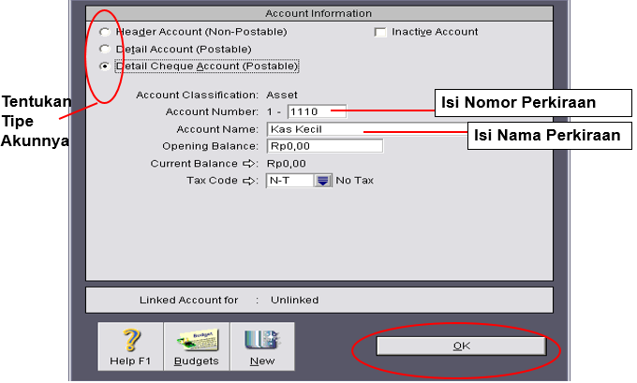
Gambar Membuat Akun Baru

Contoh: Membuat Akun baru Kas Kecil.
- Pertama, tentukan terlebih dahulu, apakah Akun ini termasuk Header/Detail.
- Pilih Type Akun-nya Detail Cheque Account,
- Karena ini adalah Akun kas, maka pilih klasifikasi Akunnya Asset.
- Lalu tentukan Account Number dan Account Name.
- Untuk Opening Balance lebih baik diinput melalui pilihan Account Opening Balance.

- Mengedit Akun
Sebelum kita membuat akun-akun untuk perusahaan kita, dalam Accounts List sebenarnya secara default MYOB telah menyediakan beberapa akun yang mungkin dapat kita pakai. Akun yang tidak terpakai dapat kita hapus namun beberapa mungkin ada yang kita perlukan, akan tetapi semua akun tersebut masih dalam bahasa Inggris. Untuk itu, jika kita malas membuat akun lagi, kita bisa tinggal mengubah namanya saja menjadi nama akun dalam bahasa Indonesia. Selain itu kita juga bisa mengubah kode akunnya, jenis akun, dan lain-lain jika diperlukan.
Untuk mengedit langkahnya yaitu dari Accounts List klik 2x pada akun yang akan dihapus, atau klik tanda panah didepan nama akun, kemudian tinggal kita edit saja pada kolom-kolom yang tersedia. Jika sudah klik OK.
Contoh:
Kita akan mengganti Akun General Cheque Account dengan Kas, untuk mengedit akun tersebut cukup dilakukan dengan langkah:
- Klik Akun yang akan diedit / Double Kilik / Klik Tanda Panah pada samping Akun.
- Lalu akan tampil layar yang sama pada saat kita membuat Akun baru,
- Kemudian lakukan perubahan pada Account Name dan Klik OK.

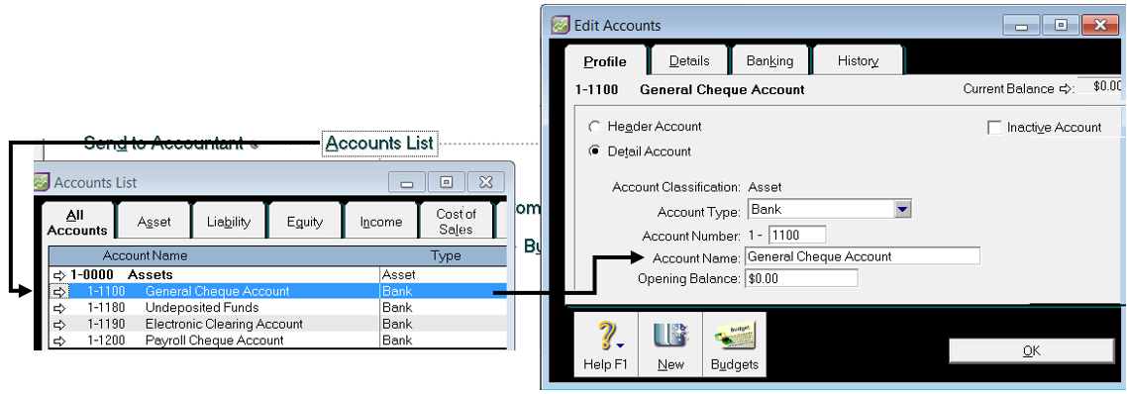
Gambar Mengedit Akun
- Menghapus Akun
Akun-akun yang tidak dibutuhkan sebaiknya dihapus dari daftar akun, agar tidak membingungkan dan mengganggu proses transaksi. Langkahnya:
- Dari Accounts List tentukan salah satu akun yang akan dihapus.
- Klik 2x pada akun yang akan dihapus atau klik tanda panah didepan nama akun
- Klik Edit pada menu bar dan klik Delete Account.

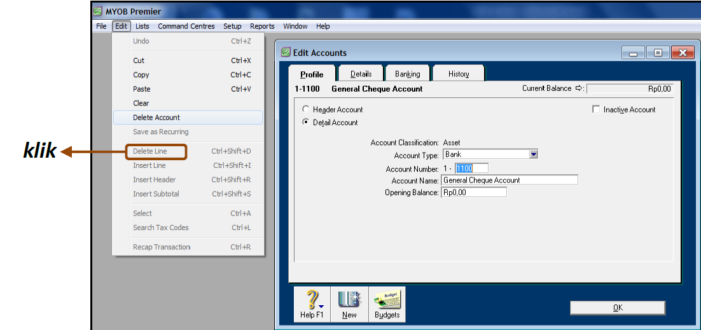
Gambar Menghapus Akun
Perlu diingat, tidak semua akun bisa dihapus, seperti akun-akun yang terkait pada Linked Accounts, akun-akun yang terkait dengan Tax Codes, dan akun induk yang menampung saldo dari akun anak.
Agar bisa menghapus akun-akun tersebut, untuk akun yang terkait dengan Linked Accounts, lepaskan kaitan dengan cara mengganti akun tersebut dengan akun lain terlebih dahulu di jendela Linked Accounts. Sedangkan untuk akun yang terkait dengan Tax Codes bisa dihapus dengan cara mengganti akun tersebut dengan akun lain pada jendela Tax Code Information. Untuk akun induk yang sudah menampung akun anak dapat dihapus dengan cara menghapus saldo yang terdapat pada akun anak terlebih dahulu.

- Mencatat Saldo Awal
        - Mengisi Saldo Awal Melalui Account Opening Balances
Saldo awal akun bisa diisi pada saat pertama kita membuat akun yaitu dari Accounts List atau dengan cara mengedit akun yang bersangkutan dari Account List kemudian diisi pada kolom saldonya. Jika kita mengisinya melalui Account Opening Balances, kita akan bisa langsung mengetahui keseimbangan antara akun aktiva dan pasivanya.
Cara membuka Account Opening Balances yaitu dari menu bar pilih Setup ---> Balances ---> Account Opening Balances.
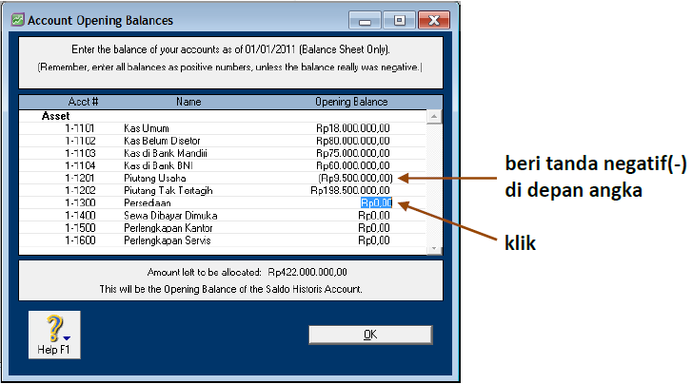
Gambar Mengisi saldo awal melalui Account Opening Balances
Untuk mengisi saldonya tinggal klik saja pada angka di sampingnya, selanjutnya kita masukkan saldo awalnya kemudian ENTER. Apabila ada saldo yang negatif, dalam pencatatannya agar bisa tampil maka dapat diawali dengan tanda kurung, yaitu dengan cara memberi tanda negatif (-) di depan angka saat melakukan pengisian saldo seperti pada akun “Piutang Tak Tertagih” di atas.
Disini Amount left to be allocated harus bersaldo nol, jika tidak berarti neraca tersebut tidak seimbang antara aktiva dan pasiva-nya. Ingat → Asset = Liability + Equity. Pada gambar di atas nilai dari Amount left to be allocated tidak berisi nol karena proses pengisian saldo awal akun belum selesai semuanya.
- Mengisi Saldo Awal Pada Saat Membuat Akun
Mengisi Saldo awal dapat anda lakukan melalui langkah berikut:
- Klik New Pilih Header atau Detail
- Ketikan Nomor Rekening
- Ketikan Nama Rekening
- Ketikan Saldo awal pada kotak isian Opening Balance.
- Klik OK
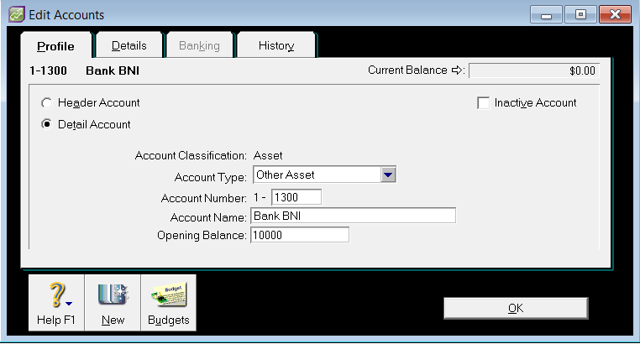
Gambar Mengisi saldo awal melalui Account List

Praktikum
- Buatlah Perusahaan baru dengan nama PT Nama Saudara (nama mahasiswa) yang bergerak dalam bidang usaha jasa dengan program MS Excel. Untuk data perusahaan, catat data alamat anda. Periode Akuntansi yang digunakan 1 Januari 2018 s/d 31 Desember 2018. Import Data excel dibawah ini.
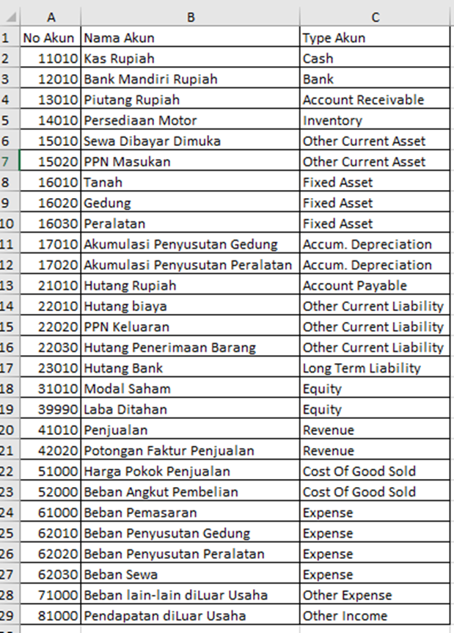

  - Setelah dilakukan Import ke dalam Myob, maka akan terlihat daftar akun seperti dibawah ini.

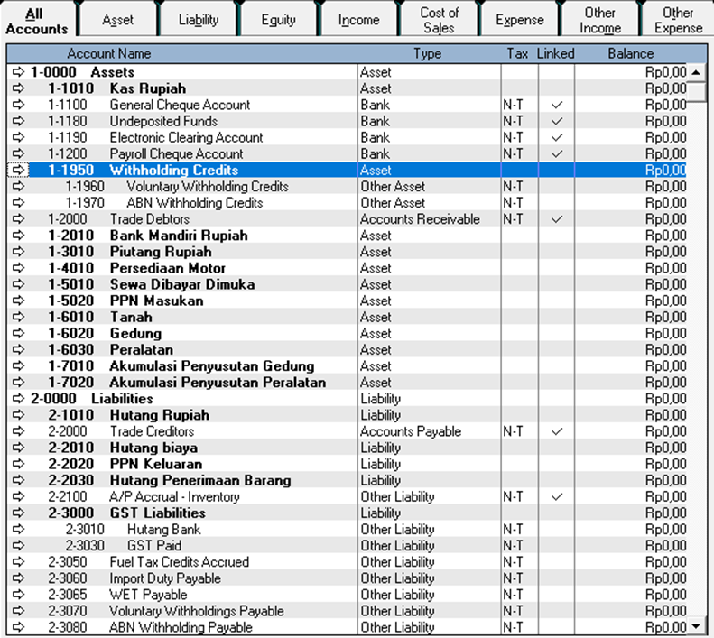

  - Anda dapat menghapus beberapa akun-akun yang tidak ter-Link.
  - Catatlah saldo awal untuk masing-masing akun dibawah ini.

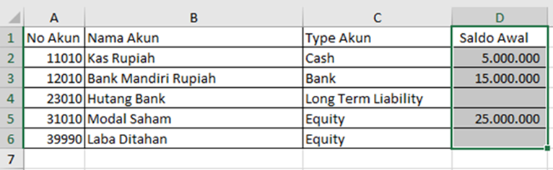

Tugas Praktikum
1. Mengganti rekening ke dalam bahasa Indonesia.
2. Menambah dan membuat rekening baru.
3. Memasukkan saldo baru.
4. Kode rekening.
5. Keterkaitan rekening (linked account).
1. Mengganti Rekening
Gantilah rekening berikut dengan bahasa Indonesia:
- Current Asset diganti dengan Aktiva Lancar.
- Trade Debtor diganti dengan Piutang Dagang.
- Fixed Asset diganti dengan Aktiva Tetap.
- Liabilities diganti dengan Kewajiban.
- Trade Creditor diganti dengan Utang Dagang.
- Bank Loans diganti dengan Pinjaman Bank.
- Equities dengan Modal.
- Income dengan Pendapatan.
- Expenses dengan Beban-beban.

- Contoh untuk mengganti nama akun, ikuti langkah dibawah ini:
- Sorot rekening yang akan diganti, kemudian tekan Edit.
- Gantilah Current Asset dengan Aktiva Lancar.
- Klik Ok untuk kembali ke menu utama.

- Format Tugas
Tugas di kumpulkan dalam bentuk screenshoot kedalam ms word, dengan nama file: TUGAS_NIM (contoh TUGAS_2121……)
Tugas yang harus di screenshoot adalah:
- Nama perusahaan (company information)
Contoh dibawah ini
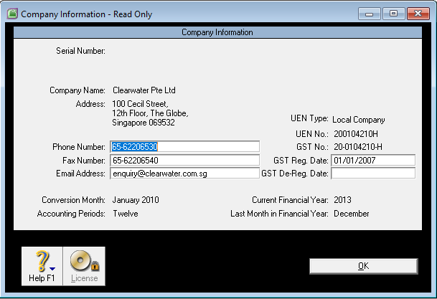
- Daftar Akun
Contoh dibawah ini
